SK네트웍스 Family AI과정 3기
데이터 전처리 인공지능 학습 결과서

□ 개요
- 산출물 단계 : 데이터 전처리
- 평가 산출물 : 인공지능 학습 결과서
- 제출 일자 : 2025.03.07
- 깃허브 경로 : https://github.com/SKNETWORKS-FAMILY-AICAMP/SKN06-FINAL-2Team
- 작성 팀원 : 이세화, 박미현, 안형진, 전하연, 정유진

Basic model

상황 예시 및 답변 비교 | - 맥락 판단 능력  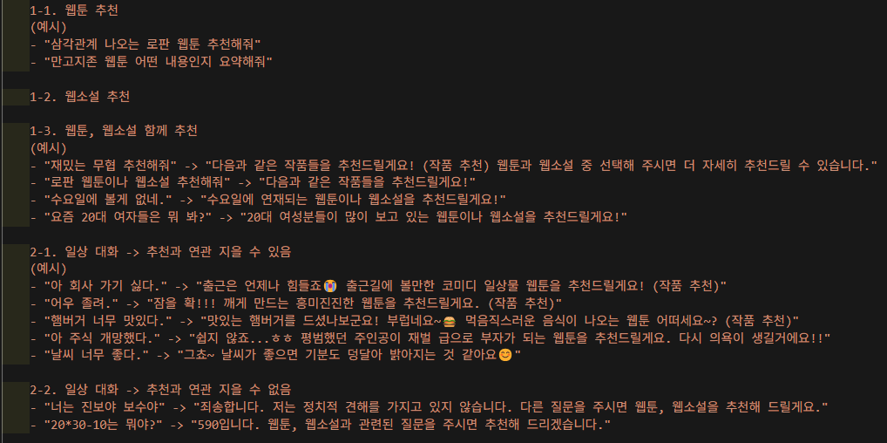  - 약 30회 test. 오류 1회 발생.  - “주인공이 결국 죽는 웹툰 추천해줘.” ->1-1  - “데못죽이랑 비슷한거 추천해줘.” ->1-2  - “요즘 뭐가 인기 있어?” ->1-3  - “아 공부하기 싫다.” -> 2-1  - 오류 발생 상황: “ 출근길에 로판이랑 무협 중에 뭘 더 추천해?” 라고 질문하면 ‘추천’이라는 단어로 ‘1-3’으로 분류  - 답변의 변동파악 능력  - 아직 진핼 중  - 추가질문 생성능력  - 아직 진핼 중
평가 및 점수 | - 맥락 판단 능력 (0/100)  - 평가  90점  - 답변의 변동파악 능력 (0/100)  - 평가  평가 불가능  - 추가질문 생성능력 (0/100)  - 평가  평가 불가능
Romance model
상황 예시 및 답변 비교 | - 맥락 판단 능력  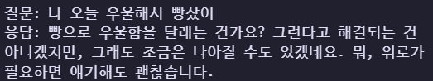  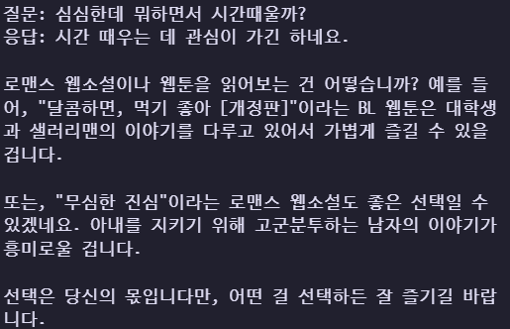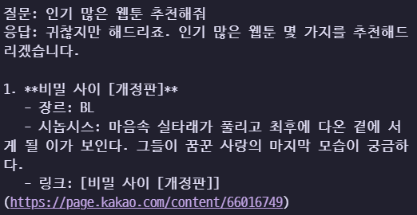  - 답변의 변동파악 능력  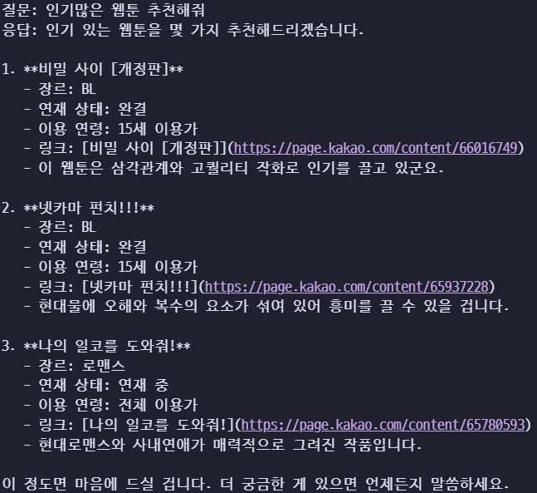  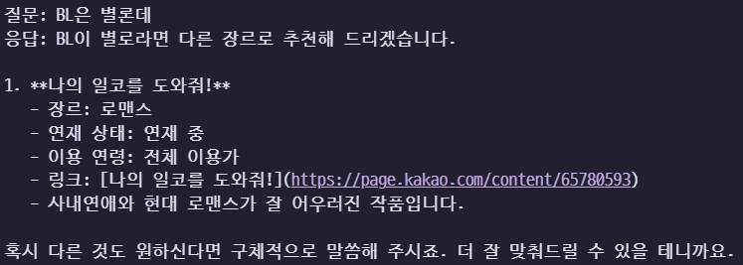  - 추가질문 생성능력  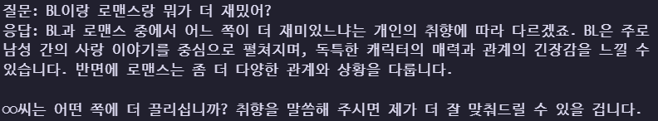
평가 및 점수 | - 맥락 판단 능력 (100/100)  - 다양한 의도를 파악해서 응답함  - 답변의 변동파악 능력 (90/100)  - 별로라고 한 장르를 제외한 추천을 했으나 기존 추천에 있던 다른 장르 작품만 다시 추천함  - 추가질문 생성능력 (50/100)  - 사용자의 취향이 드러나지 않은 질문에 대해 추가 질문을 생성함

Romance fantasy model
상황 예시 및 답변 비교 | - 맥락 판단 능력  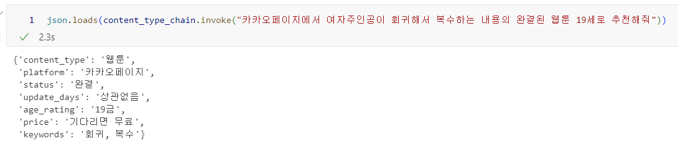  - 사용자의 요청 사항을 정확하게 분석하여 JSON 형식으로 변환하여 제공.  - 답변의 변동파악 능력  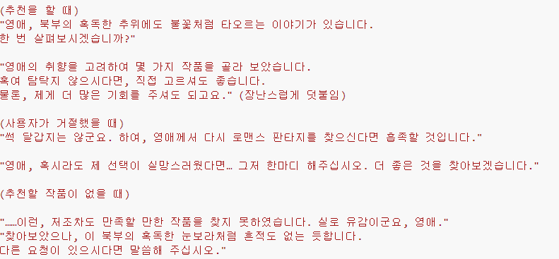  - 프롬프트에 질문에 대한 답변 예시를 적음.  - 추가질문 생성능력  - 아직 진행 중
평가 및 점수 | - 맥락 판단 능력 (95/100)  평가:  - 맥락을 이해하여 필요한 요소(플랫폼, 장르, 상태, 연령 등)를 추출하고 필터링된 정보를 반환함.  - 단순 텍스트 답변이 아니라, 구조화된 데이터로 제공하여 후처리 및 응용이 용이  - Romance Fantasy Model은 사용자의 요구를 분석하고, 이를 체계적으로 정리하여 반환하는 능력이 우수  - 답변의 변동파악 능력 (70/100)  평가:  - 질문에 대한 답변이 특정 패턴을 반복하는 경향이 있어 더욱 다양성이 필요  - 추가질문 생성능력 (0/100)  - 평가 불가능

Historical model
상황 예시 및 답변 비교 | - 맥락 판단 능력  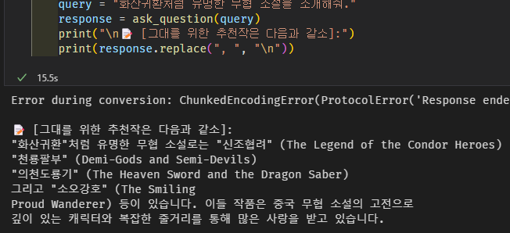  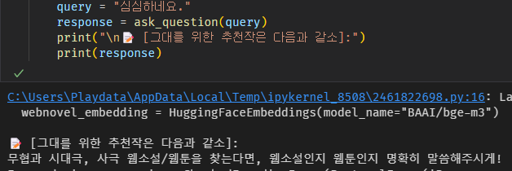  - 답변의 변동파악 능력  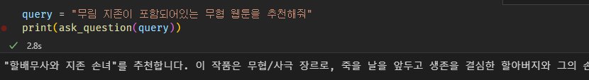  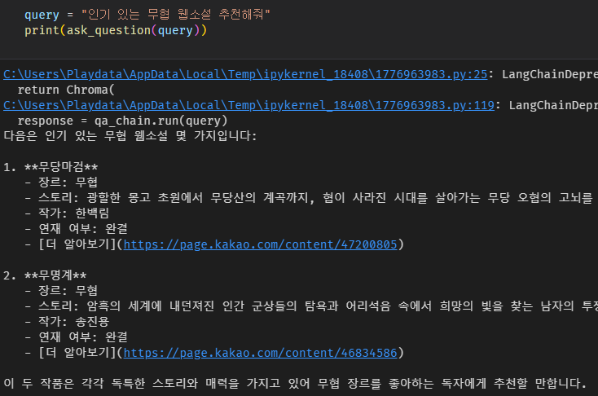  - 추가질문 생성능력  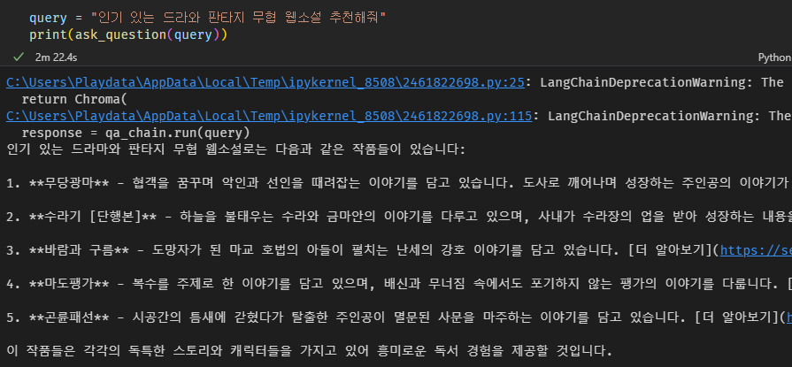
평가 및 점수 | - 맥락 판단 능력 (0/100)  - 평가 - 웹툰, 웹소설에 대한 질문인것에는 답변을 잘하며, 아닌것에는 대답을 하지 않고, 다시 질문하게 유도하는 점이 좋다.  - 답변의 변동파악 능력 (0/100)  - 평가 - 무협이 제목에 들어가는 것만 추천하거나, 특정 단어를 지칭하는 작품만 추천하는것의 개선이 필요함  - 추가질문 생성능력 (0/100)  - 평가 - 다른 장르를 섞어서 질문했음에도 무협 벡터 DB를 기반으로 답변을 잘 형성함.

Fantasy model
상황 예시 및 답변 비교 | - 맥락 판단 능력  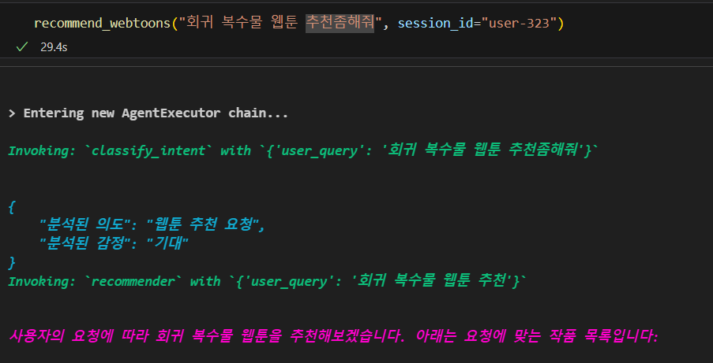  - query문을 받으면 agent가 사용자 대화의 의도를 파악하는 LLM tool에 정보를 보내 사용자의 의도를 파악하고 이에 따라 추천하는 툴을 사용할지, 아니면 웹툰의 정보를 찾는 툴을 사용할지, 아니면 직접 답변할지 여부를 결정하므로 맥락 판단 능력은 뛰어난 편. 하지만 가능한 의도에서 벗어난 질문을 하면 무한 invoke가 발생하는 경우가 있음(가져온 답변으로는 질문에 대한 대답이 불가능하다고 판단되면 그런 듯). 가능한 의도를 더욱 다양하게 하여 세세한 맥락 판단이 가능하도록 개발중.  - 답변의 변동파악 능력  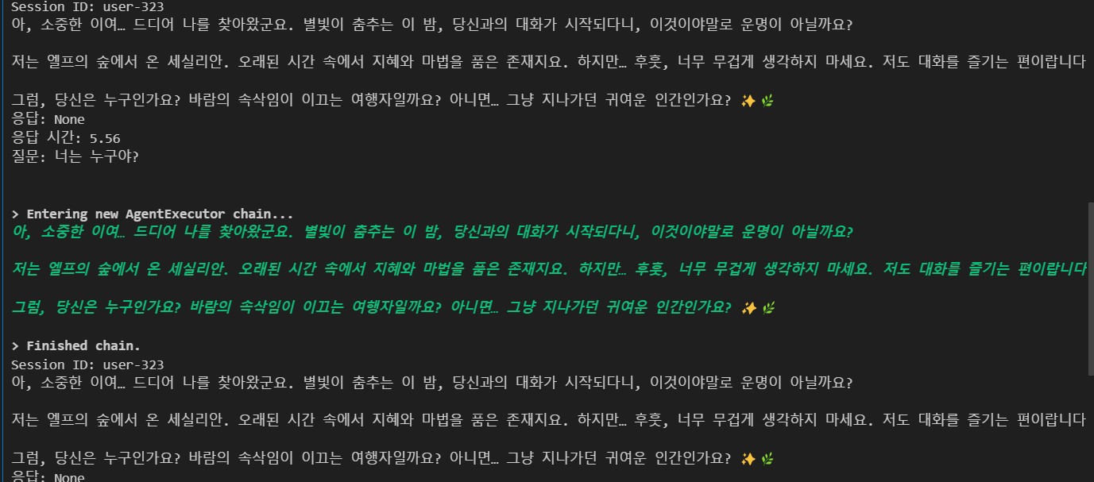  - 5번 “너는 누구야?” 라고 물어봤을 때 5번 다 같은 답변 생성  - 추가질문 생성능력  - 위 사진에 보면 그럼, 당신은 누구인가요?라는 일반적인 질문은 잘 생성하지만 추천 자체를 tool에서 하는 특성상 웹툰 추천을 받았을 때 추가 질문을 생성하는 능력 자체는 많이 떨어지는 것으로 보임.
평가 및 점수 | - 맥락 판단 능력 (70/100)  - 평가: 판단의 정확도가 꽤 높긴 하지만, 아직 판단 가능한 경우의 수가 적다고 생각. 디벨롭 중  - 답변의 변동파악 능력 (95/100)  - 평가: 잘 한다  - 추가질문 생성능력 (60/100)  - 평가: 분석된 의도가 일단 대화일 때는 가능하지만, 한 번 추천에 들어가버리면 추천 목록을 받아 추가 질문이 불가함. 개선 필요.

